Группа: «Ромашка»

«Древние обитатели земли»
Цель: систематизировать представления детей о многообразии насекомых.
Когда присядешь отдохнуть на согретый летним солнышком лесной пригорок, невольно диву даешься: какая интересная и разнообразная жизнь царит кругом!
Послушайте стихотворение.
Когда в душистом сосняке
Присядешь летом на пеньке,
Внимательно вглядись вокруг —
Ты многое заметишь, друг!
Личинку тащит муравей,
Спешит куда-то меж корней
Большой сосны. На толстый сук
Уселся золотистый жук.
Порхает легкий мотылек,
Пьет хоботком душистый сок,
И собирает мед пчела.
Все заняты, у всех дела!
Мой друг, внимательней вглядись, —
Волшебную увидишь жизнь!
И муравей, и божья коровка, и кузнечик, и бабочка — насекомые. Называются они так потому, что у многих из них, словно глубокими насечками, тело разделено на несколько частей.
Насекомые — древнейшие и самые многочисленные обитатели нашей планеты. Они появились на ней примерно 250 миллионов лет назад и очень хорошо приспособились к жизни на Земле.
Кстати, обитают многие насекомые не только на земле, они прекрасно себя чувствуют в воздушном и водном пространстве.
Как передвигаются насекомые, знаете?
Они умеют ползать, ходить, летать, плавать, прыгать и бегать.
Многие насекомые способны ползать вниз головой, помните загадку про муху: «Кто над нами вверх ногами? »
А чем питаются насекомые?
Большинство из них с удовольствием поедают зеленые листья, стебли и молодые побеги растений. Некоторые насекомые питаются созревшими плодами, опавшими листьями и хвоей.
Жуки-точильщики и древоточцы едят древесину и кору деревьев.
Есть в природе и насекомые-хищники, которые охотятся на других насекомых.
Очень многие насекомые: пчелы, шмели, бабочки, мухи — любят полакомиться цветочным нектаром и вкусной цветочной пыльцой. Перелетая с цветка на цветок, они переносят пыльцу, прилипшую к брюшку, спинке, мохнатым лапкам, и опыляют растения. Чего только не делают хитрые цветы, чтобы привлечь долгожданных крылатых гостей! Они стараются затмить друг друга и яркими лепестками, и сладким медовым ароматом. На многих цветах есть специальные метки, указывающие насекомым путь к нектарнику со сладкой капелькой.

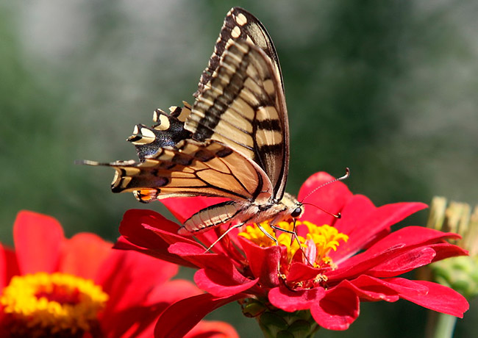
Мелкие цветы часто бывают собраны в пышные соцветия в виде корзинок, кистей и метелок, чтобы насекомые могли собрать побольше нектара и опылить несколько цветков.
В живой природе все связано!
Чудесное многообразие цветов, их сладкий запах, яркая окраска предназначены насекомым. Без них погибли бы насекомоядные птицы, имеющие тонкий клюв, которым они не могут ни расколоть орешка, ни вылущить зернышка. Если бы не было насекомых, остались бы без вкусного обеда ящерицы, летучие мыши и многие другие животные.
Как же насекомые спасаются от врагов?
Часто природа дарит им защитную окраску. Вспомните зеленых кузнечиков или гусениц. Когда они неподвижно сидят на изумрудной травинке, их и не заметишь! Некоторые гусеницы напоминают свернутые в трубочки сухие листья или обломки веточек и сучков.
Иногда насекомые имеют отпугивающую окраску. На крыльях бабочек нарисованы яркие пятна и пестрые узоры. Когда бабочка неожиданно взлетает, расправив крылышки, она может испугать врага.
Многие насекомые имеют острое жало, которым они прокалывают кожу преследователей и выпускают в ранку яд. Такие насекомые обычно окрашены в желтооранжевый и черный цвет. Вспомните шмеля, осу или пчелу. Птицы и звери знают это и предпочитают не трогать их. Но есть и совсем безобидные мухи (их называют осовидными), у которых жала нет, а вот окрас точно такой же, как у кусачих ос. Такие мухи даже научились у ос изгибать брюшко, словно собираясь ужалить врага.

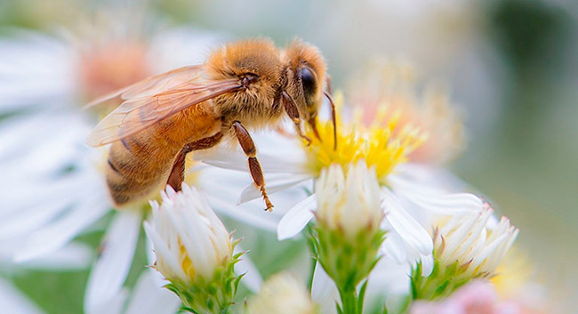
Несъедобные для птиц божьи коровки в случае опасности выпускают едкую пахучую жидкость. А жуки-солдатики «скопировали» у божьих коровок окраску спинки — ярко-красную с черными точками. Птицы избегают их склевывать, думая, что жучки невкусные.
Гусеницы бабочек шелкопряда покрыты густыми жесткими волосками, пернатые таких мохнатых не едят. Только кукушка уничтожает этих гусениц в огромном количестве.
Многие насекомые приносят лесам и человеку большую пользу.
Трудолюбивые пчелы опыляют цветы и дарят нам сладкий целебный мед, душистый воск и лекарственное вещество — прополис.
Божьи коровки приносят большую пользу сельскому хозяйству, уничтожая вредителей. Муравьи также уничтожают тлю и других вредных насекомых, разносят по лесу семена многих растений.
Среди насекомых немало и таких, которые наносят вред, поедая листья и стебли растений, прогрызая корни и древесину кустов и деревьев, уничтожая посевы. Но с ними неплохо справляются наши пернатые друзья — птицы.
Ответьте на вопросы
• Как можно назвать одним словом муравья, божью коровку, кузнечика и бабочку?
• Когда на Земле появились насекомые?
• Чем питаются насекомые?
• Как насекомые спасаются от врагов?
• Какую пользу приносят насекомые лесам и человеку?

